Сайт МБОУ «Сохновская СОШ»
http://sohnovka.ucoz.ru/
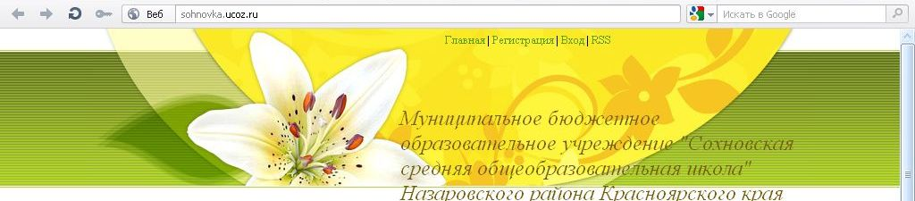
Структура сайта (с кратким описанием) на 6.12.2011г
Главная страница |  |  |  | Фото школы, адрес и описание шолы
Новости |  |  |  | Новости (долго загружаются)
Наша Новая Школа |  |  |  | Программа развития Сохновской школы в рамках ННШ
Публичный доклад |  |  |  | Ссылка на текст последнего доклада +ссылка на протокол УС+ всплывающие окна на доклады за прошлые годы(с 2008)
Управляющий совет |  |  |  | Ссылка на два приказа о начале работы УС |  | вспл | На заседания УС №1 - №4 за 2010-2011 у.г.  Новы протоколы не выставляются
Нормативные документы |  |  |  | -Устав школы  -Лицензия  -Положение о Филиале  -Об управляющем совете  -Учебно-методический комплекс на 2011 - 2012 учебный год  -Приказ о переходе на новую систему оплаты труда
Филиалы школы |  |  |  | Верхнеададымская |  |  | -Лицензия  - 23 февраля  - Сельская библиотека  -День победы  - Урок толерантности(26.11.2011)  - Символика России(26.11.2011)
 |  |  |  | Нижнеададымская |  |  | - Лицензия  - Урок толерантности(26.11)
 |  |  |  | Ельниковская |  |  | - Неделя сказки  - Лицензия  - 8 марта – мамин день  - Осень золотая(11.11)
Подвоз  Обновлены не все, см. мониторинги |  |  |  | Ниж.ададым-Верх.ададым-Сохновка ( фото док-ов)
 |  |  |  | Ельник -Сохновка
Школьная жизнь |  | всплывающие |  | Совет школы |  |  | Детское самоуправление "Содружество"(состав, распред. обязан-й)
 |  |  |  | Наша гордость |  |  | Фото детей
 |  |  |  | Массовая работа с детьми |  |  | Список мероприятий и примерные даты их проведения
 |  |  |  | Спортивные мероприятия |  |  | Список мероприятий и примерные даты их проведения
 |  |  |  | Жизнь классов | всплыв |  | 5 кл одно событие – День космонавтики
 |  |  |  |  |  |  | 3 кл – день толерантности
 |  |  |  | Летняя компания |  |  | План работы летнего оздоровительного лагеря
Информация для ученика  (ссылка не работает) |  | вспл  (раб) |  | Расписание уроков |  |  | За прошлый год
 |  |  |  | Годовой учебный график |  |  | За прошлый год
Педагогический коллектив |  |  |  | Фото+основная хар-ка учителей(образование, стаж,..)
Фотоальбом | всплывающие |  |  | Коллектив
Фотоальбом |  |  |  | Выпускники
Фотоальбом |  |  |  | 1 сентября
Форум  Как-то работает |  |  |  | Отзывы о школе |  |  | Вопросы и ответы
 |  |  |  |  |  |  | Ваше мнение
 |  |  |  | Классные странички |  |  | Сообщество 10-гокласса
 |  |  |  |  |  |  | Мне нравится
 |  |  |  |  |  |  | Наш класс
Библиотечная страничка |  |  | всплывающие | Памятка |  |  | Во всех случаях ссылки на тексты
 |  |  | всплывающие | Конспект и правила его сотавления |  |  | Во всех случаях ссылки на тексты
 |  |  | всплывающие | Мультимедийная презентация |  |  | Во всех случаях ссылки на тексты
 |  |  | всплывающие | Как читать газету |  |  | Во всех случаях ссылки на тексты
 |  |  | всплывающие | Основные требования к творческой работе |  |  | Во всех случаях ссылки на тексты
 |  |  | всплывающие | Заповеди читателя |  |  | Во всех случаях ссылки на тексты
Программа развития школы |  |  |  | На 2010-2015гг
Программы школы |  |  |  | -Программа развития  -Программа информатизации  -Приложения к программе по информатизации  -Образовательная программа |  |  | На 2010-2015гг
 |  |  |  |  |  |  | На 2010-2015гг
 |  |  |  |  |  |  | За прошлый год
 |  |  |  |  |  |  | 2010-2011гг

Кроме этого:
1. Форма входа; 2. Поиск 3. Календарь; 4. Друзья сайта; 5. Статистика
6. Наш опрос

